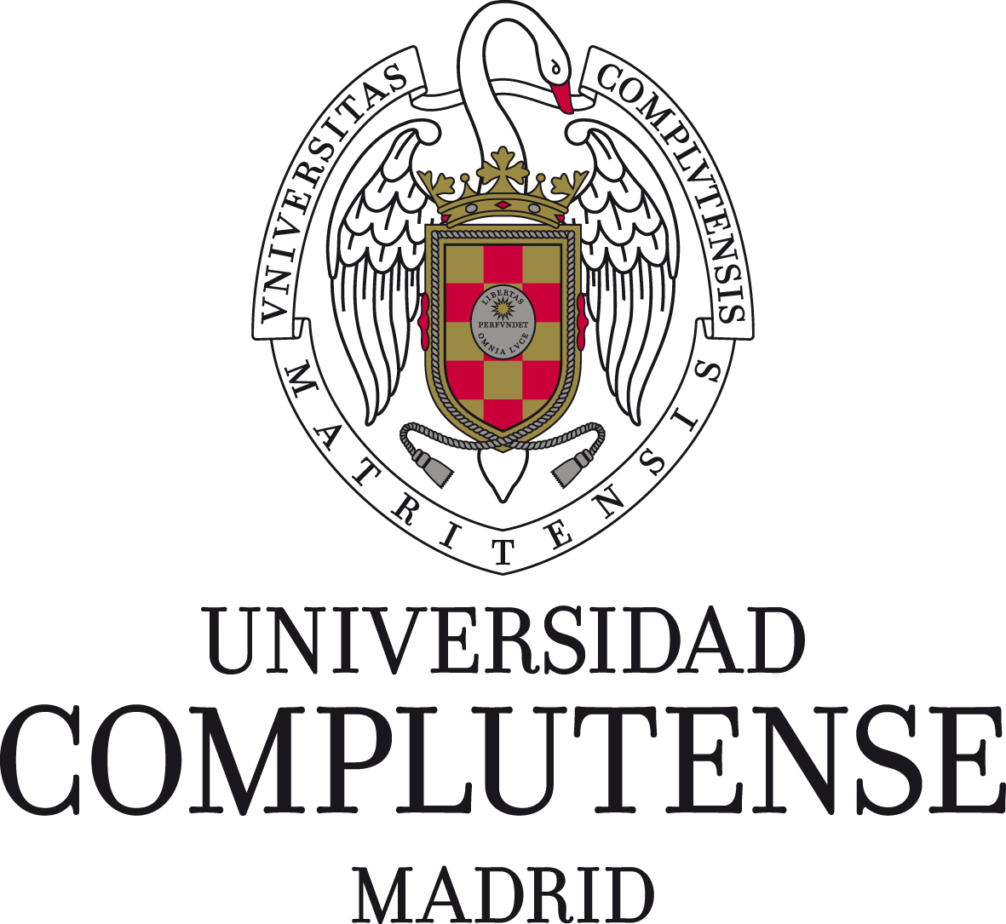

Propuesta de Resolución Provisional de la convocatoria 2016 de las ayudas para estancias breves en España y en el extranjero, programa de Formación de Personal Investigador de la Universidad Complutense

Por Resolución Rectoral de 8 de abril de 2016 se aprueba la convocatoria, correspondiente al año 2016, de las ayudas para estancias breves en España y en el extranjero, programa de Formación de Personal Investigador de la Universidad Complutense.

De acuerdo con lo establecido en el artículo 6.4 de la citada resolución, ACUERDO:

1.º Dictar propuesta de resolución provisional en la que se incluyen como anexos las listas provisionales de concesión y de denegación de las ayudas.

2.º Ordenar la publicación de esta resolución y sus anexos en la página web (http://www.ucm.es/servicio-de-investigacion) y en el tablón de anuncios del Servicio de Investigación.

3.º Conforme a lo establecido en el artículo 6.4, los interesados disponen de un plazo de diez días naturales, a contar desde el día siguiente a la publicación de la presente resolución, para formular las alegaciones que estimen oportunas.

Madrid, a 4 de julio de 2016
EL PRESIDENTE DE LA COMISIÓN EVALUADORA,

Ignacio Lizasoain Hernández

